Use Case:

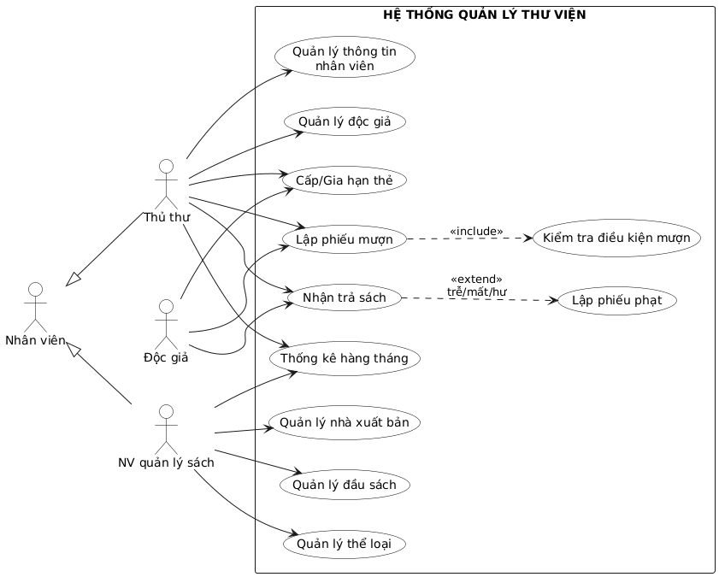
Class Diagram(Nghiệp vụ Mượn - Trả sách)

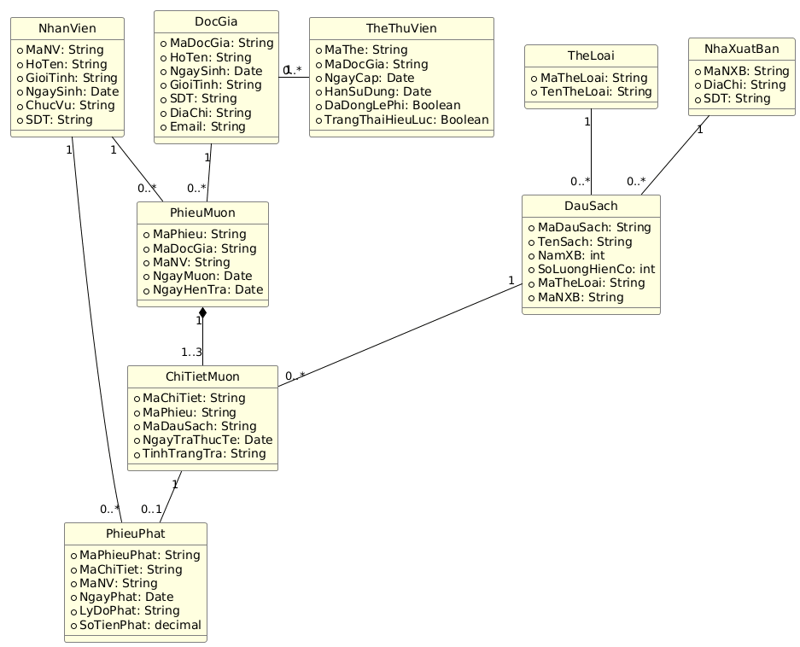
Activity Diagram(Nghiệp vụ Mượn - Trả sách)

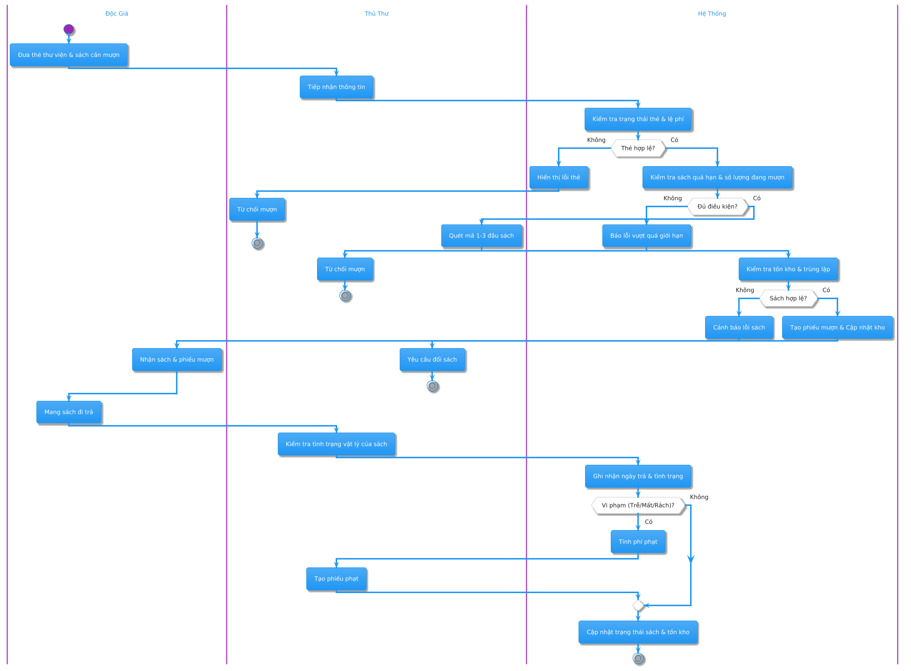
Sequence Diagram (Nghiệp vụ Cấp thẻ)
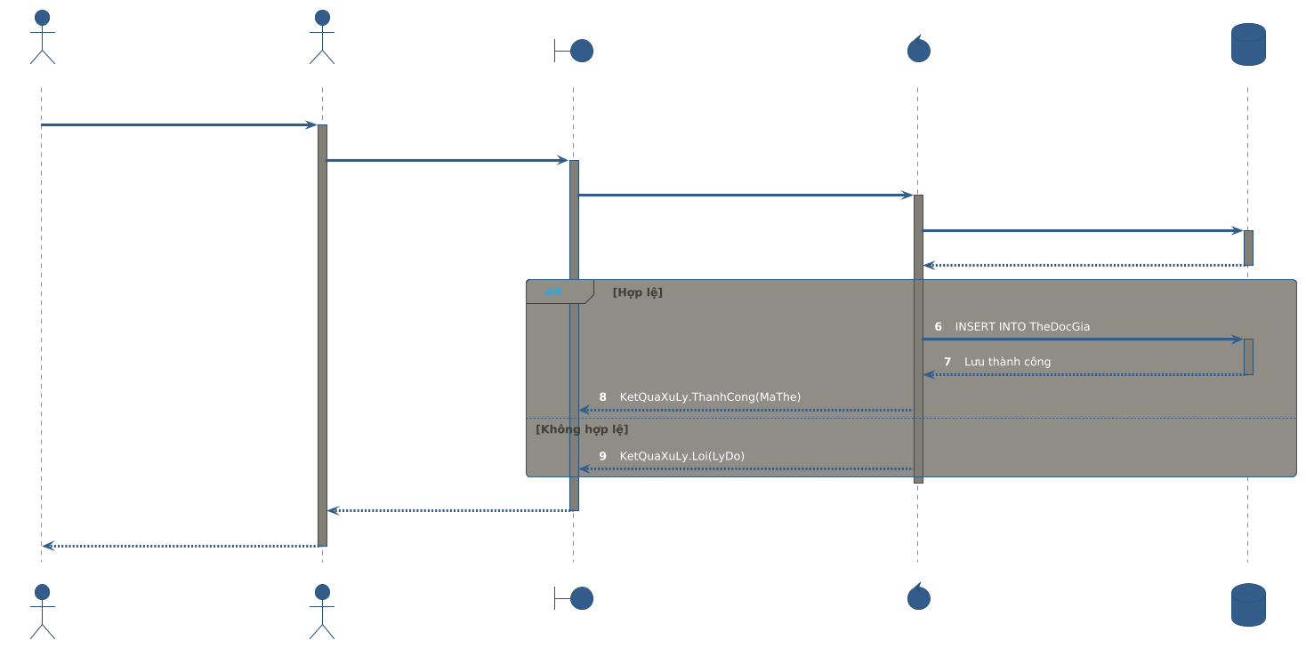
Sequence Diagram: Nghiệp vụ Mượn Sách
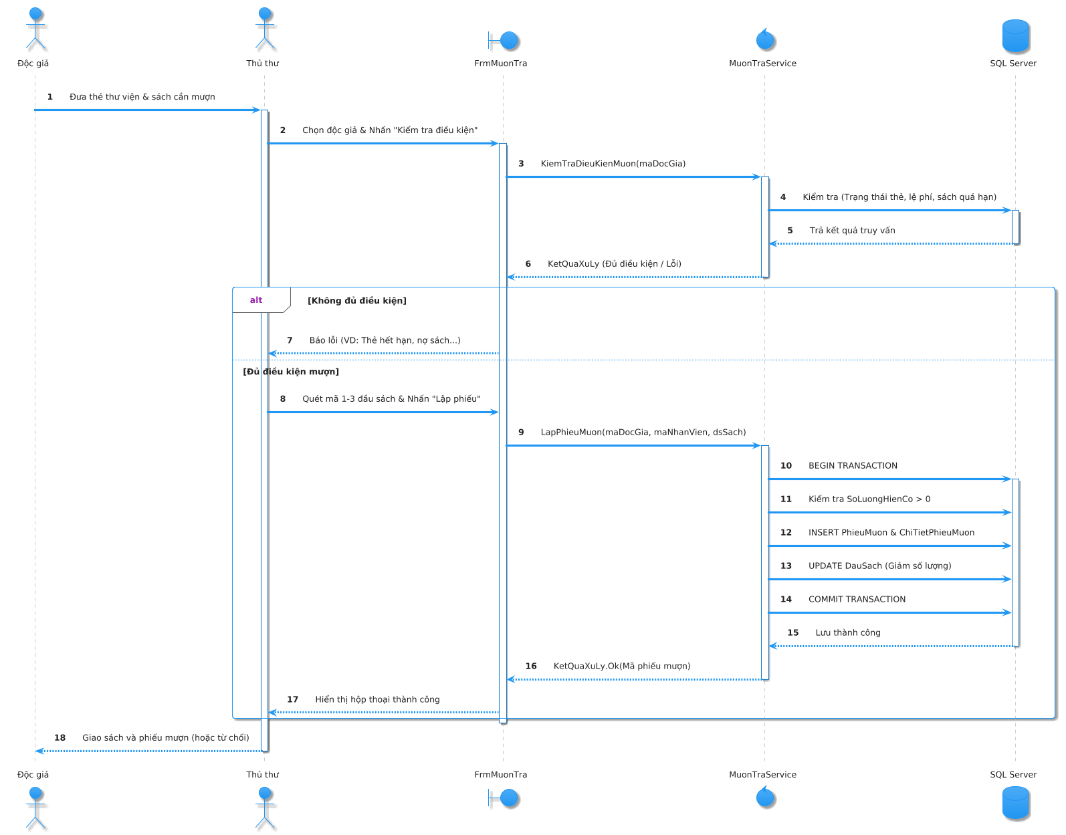
Activity Diagram: Nghiệp vụ Quản lý Đầu sách
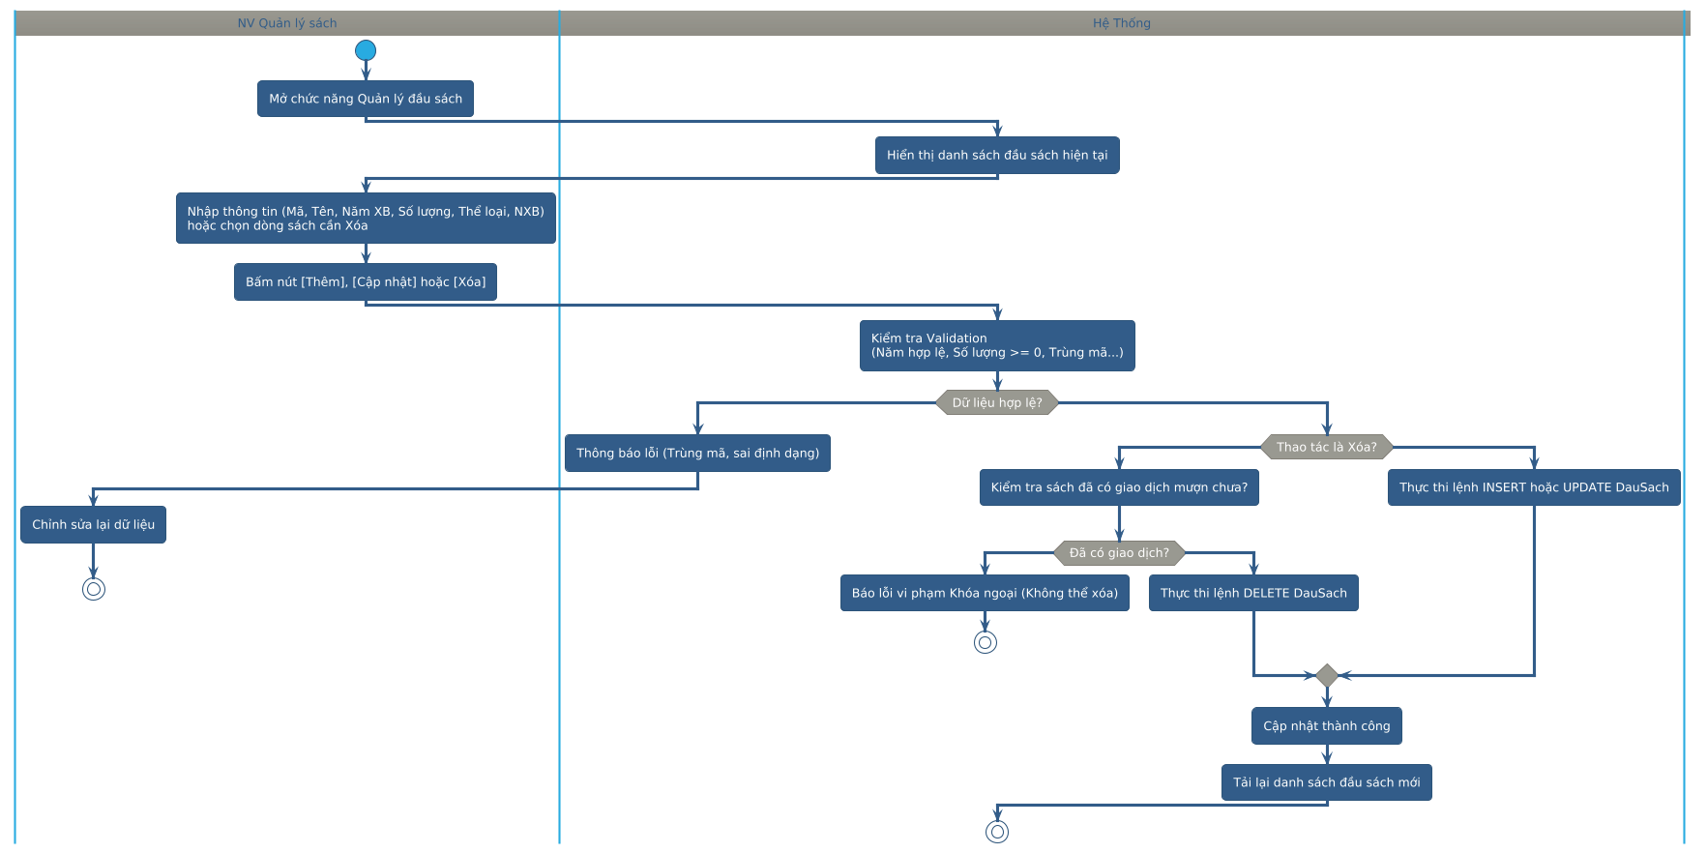
Class Diagram: Phân hệ Quản lý Danh mục & Sách

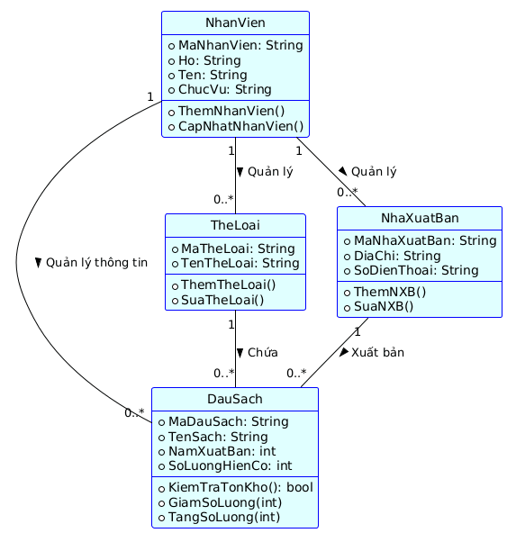
2. Workbook đặc tả Use Case
Thành phần | Nội dung
Mã Use Case | UC_QLTV_003
Tên Use Case | Mượn sách
Actor chính | Thủ thư
Actor phụ | Độc giả
Mô tả | Kiểm tra điều kiện và lập phiếu mượn cho 1-3 đầu sách khác nhau.
Tiền điều kiện | Độc giả tồn tại; đầu sách đã được khai báo; có nhân viên lập phiếu.
Hậu điều kiện thành công | Phiếu mượn và chi tiết được lưu; tồn kho giảm đúng số sách được mượn.
Hậu điều kiện thất bại | Toàn bộ giao dịch bị hủy (rollback), không có phiếu mượn được tạo, tồn kho giữ nguyên.
Dữ liệu đầu vào | Thẻ độc giả, danh sách đầu sách mượn, ngày mượn, ngày hẹn trả.
Dữ liệu đầu ra | Phiếu mượn được cấp và cập nhật giảm số lượng hiện có.
Luồng sự kiện chính
Bước | Actor | Hệ thống
1 | Độc giả xuất trình thẻ và danh sách sách muốn mượn. | Hệ thống kiểm tra thẻ còn hạn và đã đóng lệ phí.
2 |  | Hệ thống kiểm tra sách quá hạn chưa trả.
3 |  | Hệ thống đếm tổng số sách đang mượn.
4 | Thủ thư chọn tối đa 3 đầu sách khác nhau. | Kiểm tra tồn kho và trùng đầu sách.
5 | Xác nhận lập phiếu. | Lưu PhieuMuon + ChiTietPhieuMuon trong transaction; giảm SoLuongHienCo.
6 |  | Thông báo mã phiếu mượn.
Luồng thay thế và ngoại lệ
Mã | Trường hợp | Xử lý
A1 | Thẻ hết hạn hoặc chưa đóng lệ phí | Hệ thống từ chối lập phiếu mượn.
A2 | Có sách quá hạn chưa trả | Hệ thống từ chối lập phiếu mượn.
A3 | Tổng số đang mượn + mới chọn > 3 | Hệ thống từ chối lập phiếu mượn.
A4 | Sách hết số lượng | Hệ thống từ chối và rollback transaction.
A5 | Trùng đầu sách | UI không cho thêm; CSDL có UNIQUE(MaPhieuMuon, MaDauSach) làm lớp bảo vệ thứ hai.

Script SQL:
CREATE DATABASE ThuVien_UC03;
GO
USE ThuVien_UC03;
GO

CREATE TABLE NhanVien (
MaNhanVien NVARCHAR(20) NOT NULL PRIMARY KEY,
Ho NVARCHAR(50) NOT NULL,
Ten NVARCHAR(50) NOT NULL,
Phai NVARCHAR(10) NOT NULL,
NgaySinh DATE NOT NULL,
ChucVu NVARCHAR(80) NOT NULL,
SoDienThoai NVARCHAR(20) NULL
);

CREATE TABLE DauSach (
MaDauSach NVARCHAR(20) NOT NULL PRIMARY KEY,
TenSach NVARCHAR(200) NOT NULL,
NamXuatBan INT NOT NULL,
SoLuongHienCo INT NOT NULL CONSTRAINT CK_DauSach_SoLuong CHECK (SoLuongHienCo >= 0)
);

CREATE TABLE DocGia (
MaDocGia NVARCHAR(20) NOT NULL PRIMARY KEY,
Ho NVARCHAR(50) NOT NULL,
Ten NVARCHAR(50) NOT NULL,
NgaySinh DATE NOT NULL,
Phai NVARCHAR(10) NOT NULL,
Email NVARCHAR(150) NOT NULL
);

CREATE TABLE TheDocGia (
MaThe NVARCHAR(30) NOT NULL PRIMARY KEY,
MaDocGia NVARCHAR(20) NOT NULL,
NgayCap DATE NOT NULL,
HanSuDung DATE NOT NULL,
DaDongLePhi BIT NOT NULL,
TrangThai BIT NOT NULL CONSTRAINT DF_TheDocGia_TrangThai DEFAULT(1),
CONSTRAINT CK_TheDocGia_Han CHECK (HanSuDung >= NgayCap),
CONSTRAINT FK_TheDocGia_DocGia FOREIGN KEY (MaDocGia) REFERENCES DocGia(MaDocGia)
);

CREATE UNIQUE INDEX UX_TheDocGia_MotTheHoatDong ON TheDocGia(MaDocGia) WHERE TrangThai = 1;

CREATE TABLE PhieuMuon (
MaPhieuMuon NVARCHAR(30) NOT NULL PRIMARY KEY,
MaDocGia NVARCHAR(20) NOT NULL,
MaNhanVien NVARCHAR(20) NOT NULL,
NgayMuon DATE NOT NULL,
NgayHenTra DATE NOT NULL,
CONSTRAINT CK_PhieuMuon_Ngay CHECK (NgayHenTra >= NgayMuon),
CONSTRAINT FK_PhieuMuon_DocGia FOREIGN KEY (MaDocGia) REFERENCES DocGia(MaDocGia),
CONSTRAINT FK_PhieuMuon_NhanVien FOREIGN KEY (MaNhanVien) REFERENCES NhanVien(MaNhanVien)
);

CREATE TABLE ChiTietPhieuMuon (
MaChiTiet NVARCHAR(35) NOT NULL PRIMARY KEY,
MaPhieuMuon NVARCHAR(30) NOT NULL,
MaDauSach NVARCHAR(20) NOT NULL,
NgayTraThucTe DATE NULL,
TinhTrangTra NVARCHAR(50) NULL,
CONSTRAINT UQ_CTPM_Phieu_DauSach UNIQUE (MaPhieuMuon, MaDauSach),
CONSTRAINT FK_CTPM_PhieuMuon FOREIGN KEY (MaPhieuMuon) REFERENCES PhieuMuon(MaPhieuMuon),
CONSTRAINT FK_CTPM_DauSach FOREIGN KEY (MaDauSach) REFERENCES DauSach(MaDauSach)
);
GO

INSERT INTO NhanVien VALUES (N'NV001', N'Nguyễn', N'An', N'Nam', '1990-02-15', N'Thủ thư', N'0901000001');
INSERT INTO DauSach VALUES (N'S001', N'Lập trình C# căn bản', 2025, 5), (N'S002', N'Cơ sở dữ liệu', 2024, 0);
INSERT INTO DocGia VALUES (N'DG001', N'Lê', N'Minh', '2003-05-12', N'Nam', N'minh@example.com');
INSERT INTO TheDocGia VALUES (N'THE_DG001', N'DG001', '2026-01-01', '2026-12-31', 1, 1);
GO

CREATE OR ALTER PROCEDURE sp_LapPhieuMuon
@MaDocGia NVARCHAR(20),
@MaNhanVien NVARCHAR(20),
@MaDauSach NVARCHAR(20),
@NgayHenTra DATE
AS
BEGIN
SET NOCOUNT ON;
SET XACT_ABORT ON;
BEGIN TRY
BEGIN TRANSACTION;

-- Kiểm tra thẻ
IF NOT EXISTS (SELECT 1 FROM TheDocGia WHERE MaDocGia = @MaDocGia AND TrangThai = 1 AND HanSuDung >= CAST(GETDATE() AS DATE) AND DaDongLePhi = 1)
BEGIN
THROW 50001, N'Thẻ thư viện không hợp lệ, chưa đóng phí hoặc đã hết hạn.', 1;
END;

-- Kiểm tra tồn kho
IF NOT EXISTS (SELECT 1 FROM DauSach WITH (UPDLOCK, HOLDLOCK) WHERE MaDauSach = @MaDauSach AND SoLuongHienCo > 0)
BEGIN
THROW 50002, N'Sách không tồn tại hoặc đã hết trong kho.', 1;
END;

-- Tạo phiếu mượn
DECLARE @MaPM NVARCHAR(30) = 'PM' + REPLACE(REPLACE(REPLACE(CONVERT(VARCHAR, GETDATE(), 120), '-', ''), ' ', ''), ':', '');
INSERT INTO PhieuMuon (MaPhieuMuon, MaDocGia, MaNhanVien, NgayMuon, NgayHenTra)
VALUES (@MaPM, @MaDocGia, @MaNhanVien, GETDATE(), @NgayHenTra);

DECLARE @MaCT NVARCHAR(35) = @MaPM + '_01';
INSERT INTO ChiTietPhieuMuon (MaChiTiet, MaPhieuMuon, MaDauSach) VALUES (@MaCT, @MaPM, @MaDauSach);

-- Giảm tồn kho
UPDATE DauSach SET SoLuongHienCo = SoLuongHienCo - 1 WHERE MaDauSach = @MaDauSach;

COMMIT TRANSACTION;
SELECT @MaPM AS MaPhieuMuon, N'Lập phiếu mượn thành công.' AS ThongBao, 'DANG_MUON' AS TrangThai;
END TRY
BEGIN CATCH
IF @@TRANCOUNT > 0 ROLLBACK TRANSACTION;
SELECT ERROR_NUMBER() AS MaLoi, ERROR_MESSAGE() AS ThongBao, N'THẤT BẠI' AS TrangThai;
END CATCH
END;
GO

-- Chạy thử thành công
EXEC sp_LapPhieuMuon @MaDocGia = 'DG001', @MaNhanVien = 'NV001', @MaDauSach = 'S001', @NgayHenTra = '2026-10-01';
GO

-- Chạy thử thất bại (Hết sách)
EXEC sp_LapPhieuMuon @MaDocGia = 'DG001', @MaNhanVien = 'NV001', @MaDauSach = 'S002', @NgayHenTra = '2026-10-01';
GO

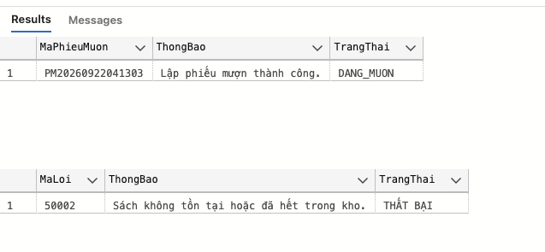
Giao diện chính hiển thị sách từ CSDL
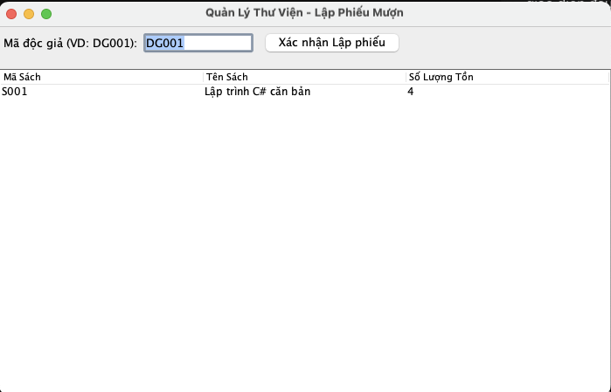
Bắt lỗi giao diện khi chưa chọn sách
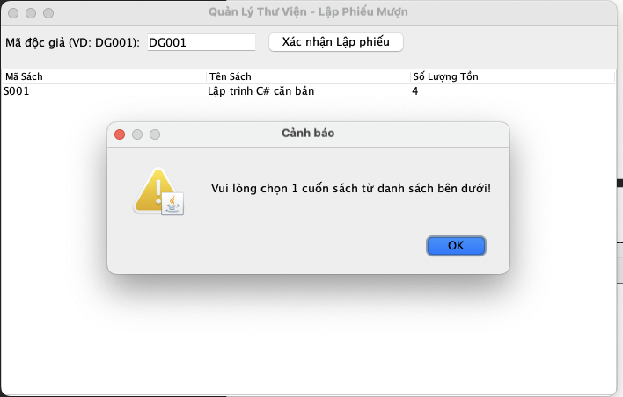
Bắt lỗi nghiệp vụ từ SQL Server khi thẻ không hợp lệ
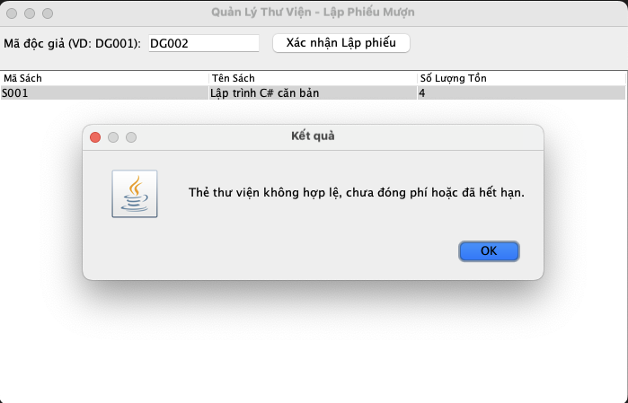
Mượn sách thành công - TC04
